Методология моделирования 2

Понятие моделирования 2

Классификация видов моделирования 5

Моделирование статических безинерционных систем 6

Планирование эксперимента, полный эксперимент. 8

Дробный эксперимент 9

Модели линейных динамических систем 10

Временное описание ДС. Нерекурсивные модели. 11

Временное описание ДС. Рекурсивные модели. 11

Матричное описание дескрестных систем 12

Частотное описание дискретных систем. Передаточная функция 12

Модели информационных систем 14

Модели вычислительных процессов 14

Модели вычислительных систем и сетей 15

Модели многопроцессорных систем 16

# Методология моделирования

## Понятие моделирования

Моделирование - замещение объекта оригинала другой моделью с целью получения информации о важных свойствах объекта оригинала.

Примеры модели:

- Модель самолёта

- Модель электростанции

- Модель электронной аппаратуры

Это может быть принципиальная схема, расчёт надёжности или другое.

Создание информационной системы предшествует период её проектирования. Он включает разработку концептуальной модели в соответствии с требованиями, предъявляемыми системе. Эта модель описывается на языке математических отношений и подвергается всестороннему расчёту и исследованию. Производиться оптимизация структуры и параметров модели. На основе математической модели разрабатывается материальная модель (физическая).

Первыми моделями, как заместителями некоторых объектов, были символические модели (т.е. знаковые или языковые). Следующим этапом развития логического моделирования можно считать возникновение знаковых (числовых) обозначений. Ещё в древности считалось, что можно использовать свойства одних объектов для других, т.е. использовалось "подобие систем".

История развития знакового Моделирования, которая шла параллельно с развитием материального моделирования. это прежде всего развитие математики. Существенный толчок в развитии математики дали Ньютон и Лейбниц, которые создали дифференциальные исчисления. На ряду с аналитическими получают развитие численные методы решения различных задач. Особенно это ускорилось и облегчилось, когда в 20 веке появились ЭВМ. На базе ЭВМ были созданы программно-аппаратные системы автоматизированного проектирования, широко применяемые в различных областях науки и техники.

Процесс моделирования состоит из следующих этапов:

- Постановка задачи и определение свойств оригинала, подлежащих исследованию.

- Констатация затруднительности или невозможности изучения оригинала в натуре.

- Выбор модели достаточно хорошо фиксирующие существенные свойства оригинала и легко поддающиеся исследованию.

- Исследование модели в соответствии с поставленной задачей.

- Проверка полученных результатов на адекватность.

- Перенос результатов исследования модели на оригинал.

К модели предъявляют 2 противоречивых требования:

- Адекватность (соответствие системе).

- Простота.

Первой фазой абстрагирования объекта является физическое описание объекта. Например: механическая модель маятника, электрическая схема колебательного контура.

Математические модели могут быть представлены различными математическими средствами. Это действительные или комплексные величины, векторы, матрицы, геометрические образы, неравенства, функции, множества, алгебраические, дифференциальные и интегральные уравнения, функции распределения вероятностей, статистики и др. В принципе вся математика может быть использована для описания модели.

Переход от первой фазы абстрагирования (от физ. модели) к математической часто освобождает модель от специфических черт, присущих объекту.

Лишившись физической оболочки, модель приобретает универсальность, т.е. способность количественного описания различных по своей природе процессов. В этом заложен принцип подобия.

Рассмотрим две математические модели.

Электрический контур и математический маятник:

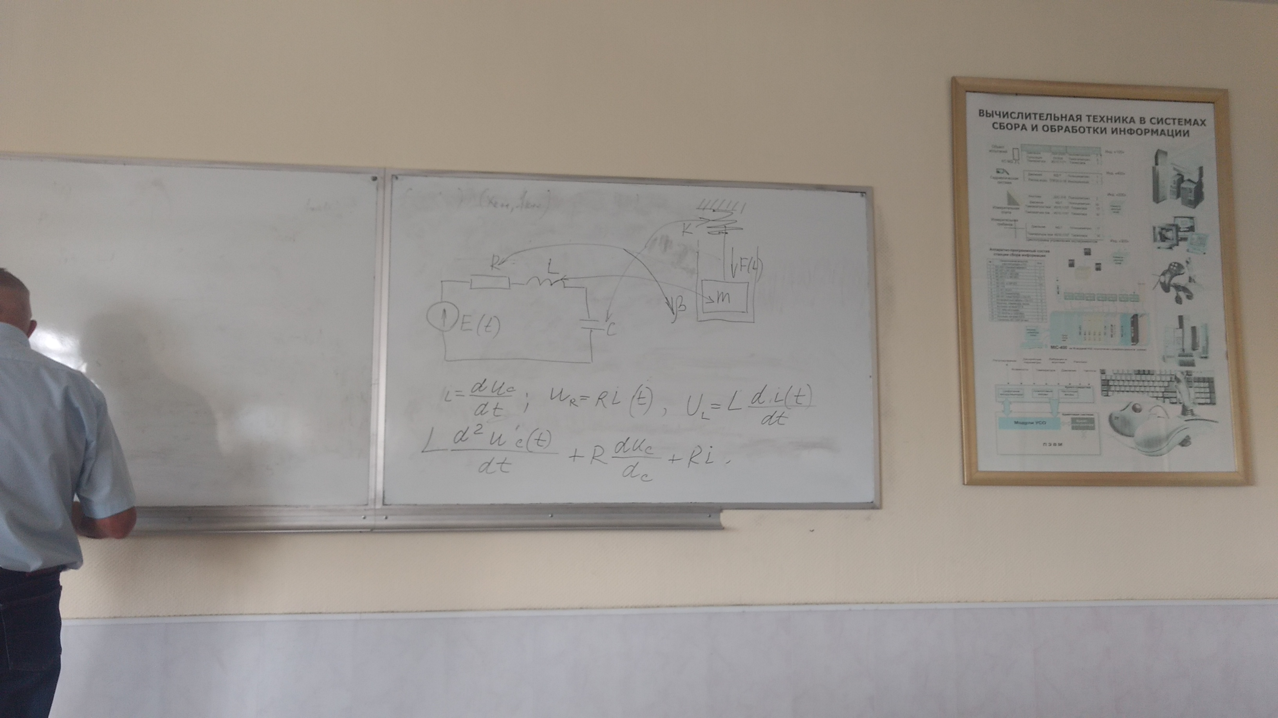

Эквивалентные элементы на схемах: Ёмкость эквивалентна упругости пружины, индуктивности - массе, сопротивление - демпферу, а ЭДМ - силе.

## Классификация видов моделирования

Все виды моделирования делятся на аналитические и имитационные (численные). Аналитические позволяют решать любые задачи, а численные - ограничены.

Рассмотрим классификацию видов моделирования:

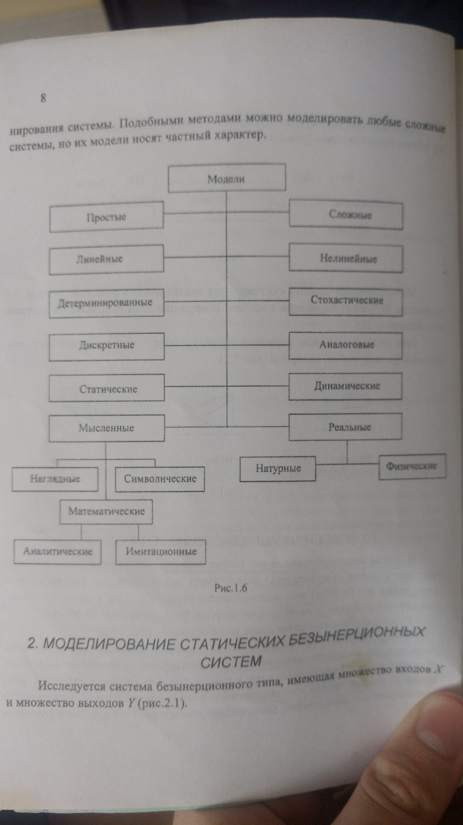

Примером наглядной модели является модель атома.

Символические системы - языковые системы.

Аналитические системы широко распространяются на практике.

Имитационные модели имитируют предмет, систему. Если аналитические модели имеют ограниченное использование в виду сложности применения, то имитационные можно применять и обеих систем (простых и сложных).

Имитационные модели широко использую вычислительные машины.

## Моделирование статических безинерционных систем

Подобной системой называется система, которая не содержит инерционных элементов, а это значит, что её выходное состояние зависит только от входного. Подобные системы широко применяются на практике, но если взять раздел радиоэлектронику, то усилитель постоянного или переменного тока является статической системной при постоянном входном напряжении поскольку его состояние не меняется. Широко применяются аналитические системы в других областях, например в литье.

Статическую систему можно назвать безинерционной, т.к. она не содержит инерционных элементов.

Рассмотрим общие подходы для описания статических систем.

Статическая система

X

Y

Y = F(x)

Статическая система

X1

X2

Y

Y = F(x1,x2)

y = b0 + b1x1 + b2x2

y = b0 + b1x1 + b2x2 + b12x1x2

y = b0 + b1x1 + b2x2 + b12x1x2 + b22x22

Рассмотрим регрессионный анализ.

Есть выборка X(x1,x2,...,xn), где n - объём выборки, а уi соответствует xi

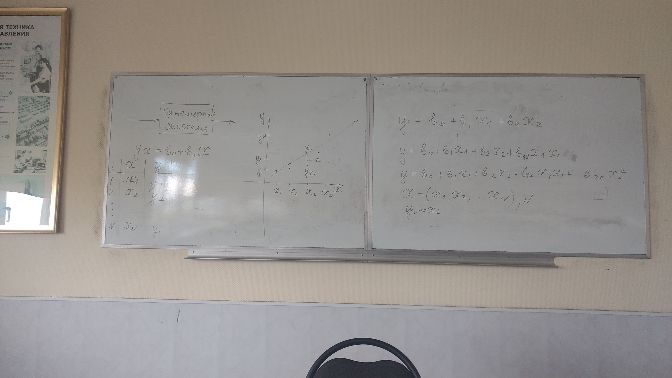

Каждая статистическая точка откланяется от линейного уравнения регрессии. Это отклонение обозначим как ε.

## Планирование эксперимента, полный эксперимент.

Планирование эксперимента проводиться для того, чтобы уменьшить количество опытов при нахождении регрессии. Т.е. минимизировать материальные потери, которые определяются временем.

Рассмотрим как проводиться полный эксперимент. Он проводиться в 3 этапа:

1. На первом этапе выбирается значение каждой переменной.
2. На втором этапе составляется матрица планирования эксперимента.
3. На третьем этапе производиться обработка данных

Рассмотрим детальной каждый этап. j = 1,2,...,n. Обозначим нормированную переменную как xj.

Минимальное значение ∆Xj определяется ошибкой измерения, а максимальная ∆Xj - областью допустимых значений.

## Дробный эксперимент

Дробный эксперимент имеет целью сокращение опытных исследований. Когда есть основание полагать, что статическая модель системы линейная или близка к линейной.

yx = b0 + b1x1 + b2x2 + ... + bnxn

n+1 ≤ N ≤ Ng

Ошибки экспериментатора.

Рассмотрим методы борьбы с рядом ошибок.

Для увеличения точности модели производят следующие действия:

1. Уменьшение влияния случайных ошибок.  
   Связано с применением повторных опытов. Поэтому приходиться повторять M раз каждую строку матрицы планирования.
2. Отсеивание грубых измерений.  
   Если статистика t не содержит грубых наблюдений (измерений), то эта статистика распределена по закону Стьюдента.
3. Определение однородности экспериментальных исследований.
4. Определение значимости коэффициентов b модели.
5. Проверка моделей на адекватность.

# Модели линейных динамических систем

В отличии от статической системы реакция динамической системы зависит не только от текущего значения входных и выходных сигналов, но и от предыдущих. Но если дать общую классификацию, то динамические системы делятся на:

1. Линейные / Нелинейные
2. Цифровые Дискретные
3. Многовходоые / Многовыходные

При описании динамических систем применяют временные и частотные. В начале рассмотрим временные модели.

## Временное описание ДС. Нерекурсивные модели.

## ДС Xk = ∆k Yk = Ck

В нерекурсивных моделях используется операция «свёртка».

Для описания методом свёртки нужно знать реакцию сигнала на ∆ импульса.

yk = 0, когда k ≤ 0.

Общая свёртка

yk = X0 * Ck + X1 * Ck-1 + ... + Xk * C0 = СУМj=0 до k(Xj * Ck-j)

Реальная свёртка:

yk = СУМj=0 до m(Xj * Ck-j)

Реакция аналоговой системы на цифровой ∆ импульс:

Cj = gj * T0

Описание цифровой системы:

yk = СУМj=0 до m(Cj * Xk-j)

Недостатком нерекурсивного описания является большое количество слагаемых, если коэффициенты реакции затухают медленно.

## Временное описание ДС. Рекурсивные модели.

yk = СУМj=1 до m(aj * yk-j) + СУМj=0 до n(bj * yk-j)

yk = a * yk-j + b * yk-j

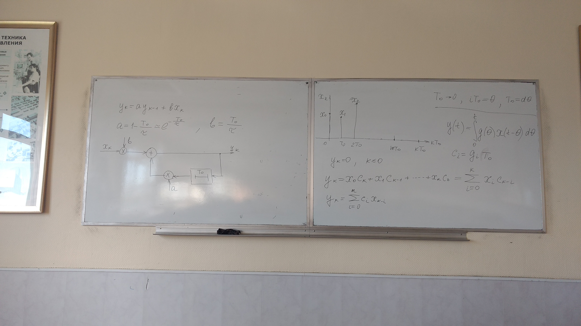

## Матричное описание дескрестных систем

Любую динамическую систему можно описать. Если аналоговая - диф.уравнением порядка N. Но известно, что диф.уравнение N-ого порядка можно преобразовать одномерную систему первого порядка. Это относиться и к цифровым динамических системам.

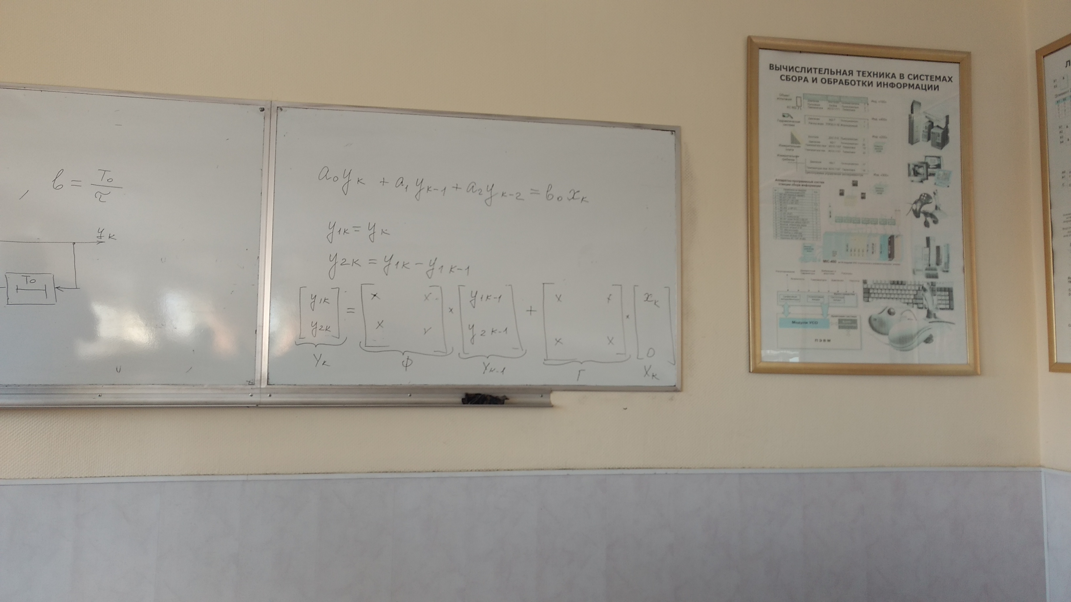

Если записать матричное уравнение в компактной форме, то оно имеет следующий вид:

yk = Фyk-1 + Г*xk

## Частотное описание дискретных систем. Передаточная функция

При переходе в частотную область для аналоговых ДС используется непрерывное преобразование Фурье, а для дискретных - дискретное преобразование Фурье, но чаще используется Z-преобразование, т.к. оно проще в записи.

Передаточная функция - это есть преобразование, которое получается...

Если дискретная система описывается диф.уравнением, то при переходе в частотную область это уравнение...

W(jω) = Y(jω)/X(jω) = (bm*pm + ... + b0)/(am*pm + a0)

P = jω

Дискретное преобразование Фурье:

XD(jω) = СУМk=0 до ∞(xk*e-jωkT0)

YD(jω) = СУМk=0 до ∞(yk*e-jωkT0)

Z-преобразование:

CZ(jω) = СУМk=0 до ∞(Ck*Z-k), где Z = ejωT0

Рекуррентное уравнение в общем случае имеет следующий вид:

YZ(Z)(an*Z-n + an-1*Z-(n-1) + ... + a0) = XZ(Z)(bm*Z-m + bm-1*Z-(m-1) + ... + b0)

YZ(Z)/XZ(Z) = WZ(Z)

Оказывается, что путём предельного перехода можно от передаточной функции получить передаточную функцию аналоговой системы, которая получается следующим образом:

W(jω) = LimT0 -> 0(WZ(Z)) = 1/(1+jω«тау»)

W(jω) = |W(jω)|*ejφ(ω), где |W| - АЧХ, а φ(ω) - ФЧХ.

W(jω) = √(a2(ω) + b2(ω))

# Модели информационных систем

## Модели вычислительных процессов

Рассмотрим одну из моделей, которая применяется для расчёта трудоёмкости алгоритма, при этом алгоритм представляется в виде графа, в котором операторы представляются в виде вершин,а дуги связывают эти вершины.

Первый тип основных операторов: «»

Второй тип основных операторов: «Операторы переходов». Любое количество входов и только один выход.

Главное необходимо нарисовать граф, содержащий вершины и дуги. При чём по дугам производиться переход от одной вершины к другой.

Необходимо задать:

1. Количество операций, выполняемых вершиной при одном заходе в эту вершину.
2. Сколько раз происходит обращение к вершине.
3. Вероятности перехода к вершине.

Пусть граф имеет следующий вид:

1

1

0.75

0.25

1

0.5

0.5

1

0.1

0.9

qj = 1(оп)

Q(оп) = ?

mj = СУМi(pijmi),

где i < j, а pijmi - среднее количество переходов от i-ого оператора к j-ому.

Qтц = СУМj(mj * qj),

где mj - сколько раз будет выполнен оператор, а qj - среднее количество операций.

Среднее количество циклов, которое будет выполнено:

nц = 1/(1-pц)

Трудоёмкость цикла:

Qц = nц * Qтц = nц * СУМj(mj * qj)

## Модели вычислительных систем и сетей

Подобные модели используются для расчёта пребывания программы (заявки) в сети.

Когда в сеть поступает много заявок появляются очереди, которые обрабатывают заявки. Их суть заключается в том, чтобы рассчитать сколько времени они простаивают в очереди и обрабатываются.

Основа для расчёта - граф с устройствами обработки и связи между ними (совершенный граф).

Используется вероятностная модель с вероятностями перехода Pij.

Интенсивность входного потока заявок через вершину ввода/вывода λ(1/с).

Время (без простоя) на обработку заявки τi(с).

λ0

1

P10

1

P13

P12

τ3

1

τ2

τ1

Расчёт интенсивности входа заявок (λj):

λ0 = СУМj=0 до n(Pj0*λj),

λ1 = СУМj=0 до n(Pj1*λj),

...

λn = СУМj=0 до n(Pjn*λj).

После расчёта интенсивности входа заявок (λj) расчитываются коэффициенты передач (aj):

aj = λj/λ0 ≥ 1.

Данное уравнение показывает сколько раз попадает заявка в устройство.

Далее определяются коэффициенты загрузки устройств:

ROj = λj * τj.

Для стационарного режима:

ROjmax < 1.

Среднее количество заявок на обработке и в очереди:

Njсред = ROj / (1 - ROj)

Uсред = СУМj=1 до n(aj * Uсредj)

Ujсред = Nj / τji = τj / (1 - τj)

Wjсред = Ujсред - τj

Среднее время пребывания в очередях в системе:

Wсред = СУМj=1 до n(aj * Wjсред)

## Модели многопроцессорных систем

Применяют для увеличения производительности. Можно использовать две системы с индивидуальной памятью для каждой системы и общей памятью.

Каналы работают относительно независимо.

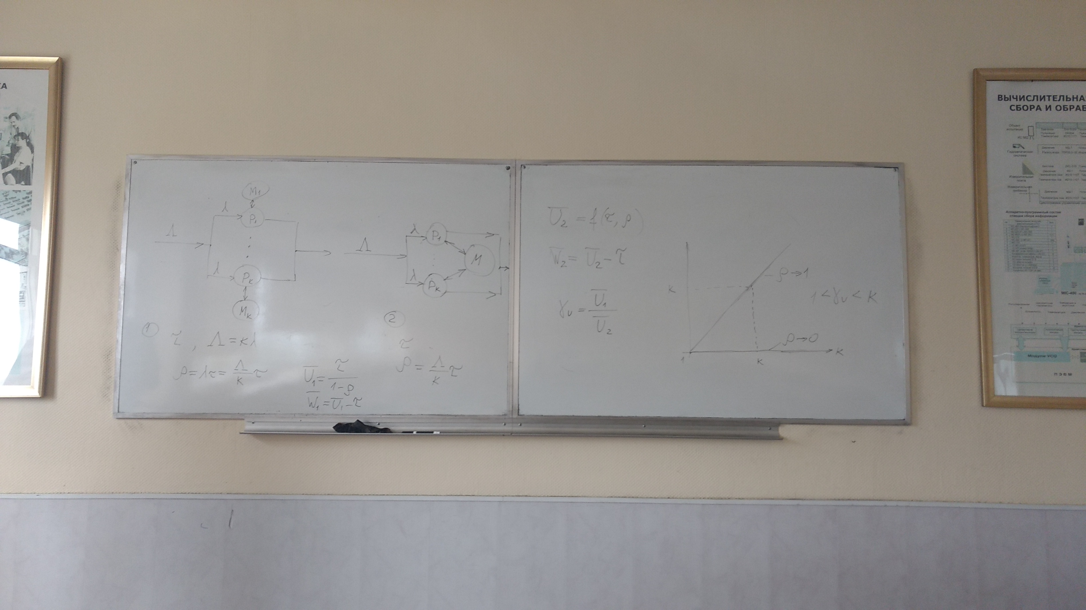

В первом случае время обработки заявки каждым процессором является τj.

* Λ = k*λ
* RO = λ*τ = (Λ*τ) / k
* Среднее время обработки одной заявки U1сред = τ / (1 - RO).
* Время пребывания в очередях W1сред = U1сред - τ.
* Каждый процессор настроен на работу с определённой программой.
* Для второй системы любой процессор может обрабатывать любую программу, и заявка поступает в свободный процессор.
* Среднее время обработки одной заявки U2сред = τ.
* Время пребывания в очередях W2сред = U2сред - τ.

# Статистическое и имитационное моделирование систем

## Цифровое моделирование детерминированных сигналов

Для моделирования детерминированных сигналов должна быть задана функция s(t), t=kT0, k=0, 1, 2, ...

Если функция s(t) задана аналитически, то можно просто вычислить. Если функций много, то на расчёт приходиться много времени. В таком случае применяются следующие методы расчёта:

1. Табличный.  
   В этом случае sk рассчитывается в относительном времени и записывается в таблицу, а затем выводиться из памяти в реальном времени.  
   Метод достаточно просто применяется и имеет следующее достоинство:  
   Если sk выводить чаще, то сигнал сжимается, а если реже - расширяется. Таким образом можно трансформировать сигнал.  
   Недостатком метода является то, что он требует памяти, а объём может быть существенным (сигналов может быть много, и они могут быть часть других сигналов).
2. Метод рекурсивных вычислений.  
   Данный метод применятся для рекуррентного вычисления сигнала.  
   Примеры такого вычисления:
   1. Линейная функция.  
      sk = a * k * T0 + b   
      sk = a * (k - 1 + 1) * T0 + b  
      sk = a * (k - 1) * T0 + b + a*T0  
      sk = sk-1 + C  
      где C = a*T0 , s0 = b.
   2. Экспоненциальная функция.  
      sk = e-a*k*T0   
      sk = e-a*(k - 1 + 1)*T0  
      sk = e-a*(k - 1)*T0 * e-a*T0  
      sk = sk-1 * C  
      где C = e-a*T0, s0 = 1.
   3. Синусоидальный сигнал.  
      sk = sin(ω * k * T0)  
      sk = sin(ω * (k - 1 + 1) * T0)  
      sk = sin(ω * (k - 1) * T0 + ω * T0)  
      sk = sin(ω * (k - 1) * T0) * cos(ω * T0) + cos(ω * (k - 1) * T0) * sin(ω * T0).  
      sk-2 = sin(ω * (k - 1) * T0 - ω * T0)  
      sk-2 = sin(ω * (k - 1) * T0) * cos(ω * T0) - cos(ω * (k - 1) * T0) * sin(ω * T0).  
      sk = sk-1 * 2 * cos(ω * T0) - sk-2  
      sk = C * sk-1 - sk-2 ≥ k ≥ 2  
      где C = 2 * cos(ω * T0), s0 = sk = 0, s1 = sin(ω * T0).  
      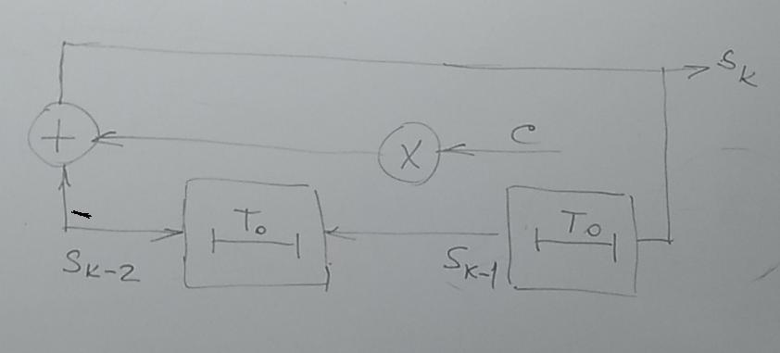

## Описание стандартных случайных величин

К стандартным случайным величинам относят Гаусовское распределение и Стандартное случайное распределение.

x - случайная стандартная величина.

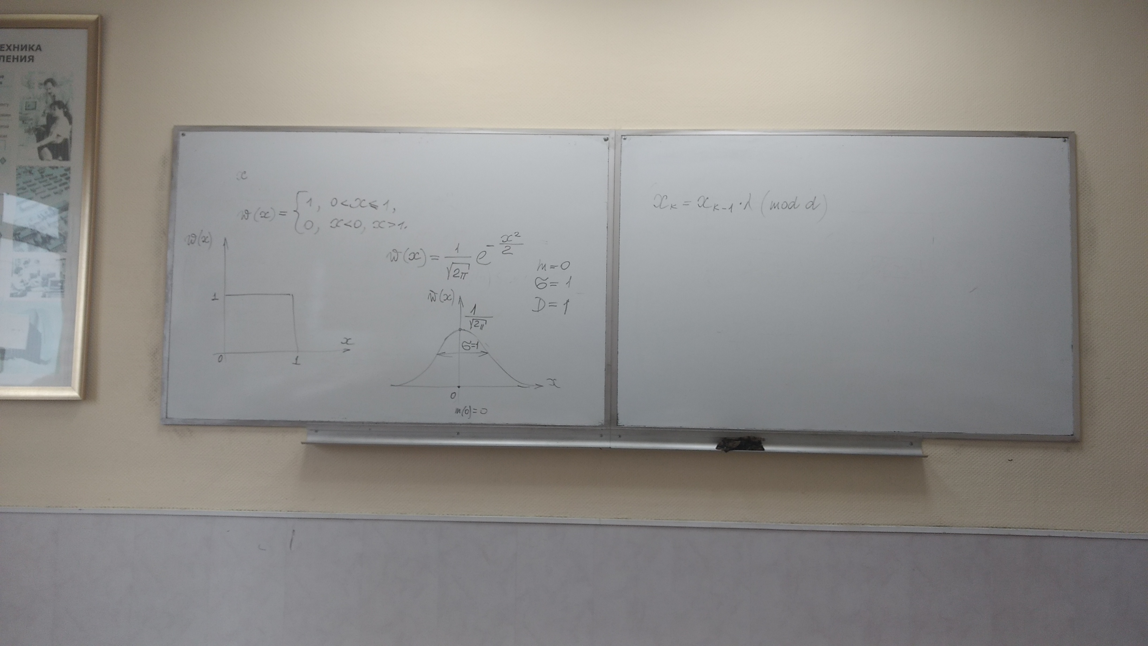

## Формирование стандартных равномерно распределённых случайных величин

На практике часто распространён детерминированный алгоритм следующего вида:

xk = xk-1 * λ * mod(d)

d = 2n, d = 10n

Случайность и свойства во многом зависят от λ. При работе с десятичными числами рекомендуется брать λ = 73, 713, 717. А при работе с двоичными брать λ = 52*m+1, 218+3. m - любое целое число.

Рассмотрим пример:

x0 = 9, λ = 8, d = 10.

k = 1 ==> 9 * 8 = 72 * mod(10) = 2 → 0.2

k = 2 ==> 2 * 8 = 16 * mod(10) = 6 →­­­ 0.6

k = 3 ==> 6 * 8 = 48 * mod(10) = 8 →­­­ 0.8

k = 4 ==> 7 * 8 = 64 * mod(10) = 4 →­­­ 0.4

k = 5 ==> 4 * 8 = 32 * mod(10) = 2 →­­­ 0.2

Проверка генераторов проводиться по следующим параметрам:

1. Равномерность чисел на интервале.  
   Для этого строиться гистограмма.
2. Случайность чисел.  
   В данном случае анализируется частоту появления нулей и единиц в формируемых числах.
3. Независимость чисел.  
   Для этого вычисляют корреляции формируемых последовательностей.

Гаусовские числа вычисляются с использованием генератора равномерных чисел.

## Формирование случайных величин с нормальным законом распределения

Один из методов - суммирование стандартно распределённых чисел.

yk = СУМi=1 до 12(xki - 0.5).

Выбрали 12 циклов потому что дисперсия xki = 1/12, а нужно, чтобы дисперсия yk = 1.

